华中科技大学计算机学院
《计算机通信与网络》实验报告

班级 CS2205 姓名 徐新飏 学号 U202215510

项目 | Socket编程  （40%） | 数据可靠传输协议设计  （20%） | CPT组网  （20%） | 平时成绩(20%) | 总分
得分

教学目标达成情况一览表
课程目标 | 1  （20%） | 2  （15%） | 3  （10%） | 4  （5%） | 5  （15%） | 6  （20%） | 7  （15%） | 总分
得分

教师评语：

教师签名：
给分日期：
目 录
实验一 Socket编程实验 1
1.1 环境 1
1.2 系统功能需求 1
1.3 系统设计 1
1.4 系统实现 1
1.5 系统测试及结果说明 1
1.6 其它需要说明的问题 1
1.7 参考文献 2
实验二 数据可靠传输协议设计实验 3
2.1 环境 3
2.2 实验要求 3
2.3 协议的设计、验证及结果分析 3
2.4 其它需要说明的问题 3
2.5 参考文献 3
实验三 基于CPT的组网实验 4
3.1 环境 4
3.2 实验要求 4
3.3 基本部分实验步骤说明及结果分析 4
3.4 综合部分实验设计、实验步骤及结果分析 4
3.5 其它需要说明的问题 4
3.6 参考文献 4
心得体会与建议 5
4.1 心得体会 5
4.2 建议 5

实验一 Socket编程实验

1.1 环境

1.1.1 开发平台
处理器：AMD Ryzen 7 5800H with Radeon Graphics 3.20 GHz
操作系统：Windows 11 23H2
机带RAM：16.0 GB
开发平台：Visual Studio Community 2022 17.9.2
开发语言：C/C++

1.1.2 运行平台
处理器：AMD Ryzen 7 5800H with Radeon Graphics 3.20 GHz
操作系统：Windows 11 23H2
运行平台：Visual Studio Community 2022 17.9.2

1.2 系统功能需求
编写一个Web服务器软件,要求如下：
基本要求：
1.可配置Web服务器的监听地址、监听端口和主目录（不得写在代码里面，不能每配置一次都要重编译代码）。
2.能够单线程处理一个请求。当一个客户（浏览器，输入 URL：http://202.103.2.3/index.html）连接时，创建一个连接套接字。
3.从连接套接字接收HTTP请求报文，并根据请求报文确定用户请求的网页文件。
4.从服务器的文件系统获得请求的文件，创建一个由请求的文件组成的 HTTP 响应报文。
5.经TCP连接向请求的浏览器发送响应，确保浏览器能够正确显示网页内容。
高级要求：
1.能够传输包含多媒体（如图片）的网页给客户端，并能在客户端正确显示。
2.在服务器端的屏幕上输出请求的来源（IP 地址、端口号和 HTTP 请求命令行）。
3.在服务器端的屏幕上能够输出对每一个请求处理的结果。
4.对于无法成功定位文件的请求，根据错误原因做出相应错误提示，并具备一定的异常情况处理能力。

1.3 系统设计
采用提供连接，可靠服务的流式socket框架进行Web服务器的搭建，系统架构分为以下几个主要阶段，如图1. 1：
1.初始化阶段，包括初始化Winsock，确保网络通信功能可用，创建服务器的监听 Socket 并绑定监听地址、端口以及设置主目录路径以定位静态文件。
2.监听阶段，包括开始监听客户端连接，随后循环等待客户端连接请求。
3.会话阶段，包括接收并解析客户端发送的HTTP请求，根据解析结果定位文件路径以及检查文件是否存在或可访问，生成并发送HTTP响应头，随后发送静态文件内容或错误页面，以及关闭客户端连接。
4.结束阶段，包括停止监听并释放资源，关闭服务器Socket并清理Winsock。
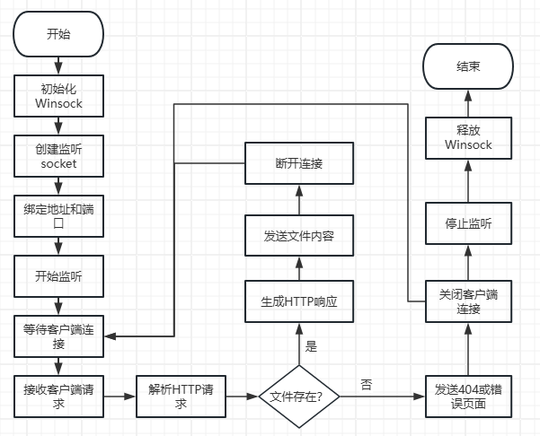
图1. 1 由Socket搭建的Web服务器系统架构

对功能模块进行如下划分：
初始化模块：负责初始化服务器的基础运行环境，包括网络通信的准备工作。
监听模块：负责在服务器端监听客户端的连接请求，并为每个请求创建通信会话。
请求解析模块：解析客户端发送的 HTTP 请求，提取关键信息（如文件路径和文件扩展名）。
文件管理模块：根据请求的文件路径，在服务器主目录中查找目标文件，并处理文件的读取。
响应生成模块：根据文件查找结果生成 HTTP 响应报文，包括状态行、头部信息和响应体。
日志与错误处理模块：记录客户端的请求日志与处理文件不存在、禁止访问等异常情况。
关闭模块：释放服务器和客户端的资源，确保程序正常退出。

1.4 系统实现
依据1.3中对功能模块的划分，进行具体的系统实现。
初始化模块：如图1.2。
数据结构：WSADATA wsaData：用于存储 Winsock 的版本信息和状态。SOCKET srvSocket：服务器监听套接字，用于接受客户端连接。sockaddr_in srvAddr：存储服务器的 IP 地址和端口信息。
处理逻辑：调用WSAStartup初始化Winsock，并检查是否成功，若成功则创建监听套接字（socket 函数），指定协议族（IPv4）和通信类型（TCP）。定义并填充srvAddr，包括IP 地址，端口号和主目录路径，这三部分均由用户通过输入指定，将srvSocket绑定到srvAddr后开始监听，通过 listen函数进入监听状态。
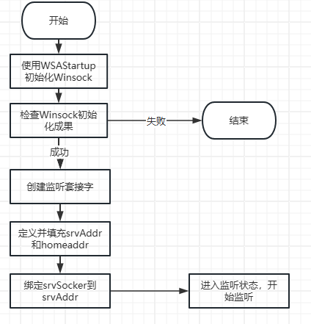
图1.2 初始化模块系统实现图
监听模块：如图1.3。
数据结构：fd_set rfds：用于检测套接字是否有数据可读。SOCKET clientSocket：客户端通信套接字。sockaddr_in clientAddr：存储客户端的 IP 地址和端口信息。int addrLen：客户端地址结构长度。
处理逻辑：在主循环中，调用accept函数阻塞等待客户端连接，每次接受一个新连接时，生成一个新的clientSocket，通过inet_ntoa和ntohs提取并记录客户端的IP地址和端口号，最后检查连接是否成功并打印连接日志。
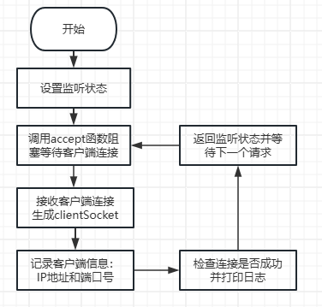
图1.3 监听模块系统实现图
请求解析模块：如图1.4
数据结构：char rcvdata[4096]：存储接收到的HTTP请求报文。char requestname[30]：存储解析出的文件路径。char extendname[15]：存储解析出的文件扩展名。
处理逻辑：使用recv函数从clientSocket接收HTTP请求数据，其中解析请求的第一行类似以下这种格式为：
- GET /path/to/file.html HTTP/1.1
提取 /path/to/file.html 作为请求文件路径，提取 .html 作为文件扩展名。在实现上述功能后检查数据的完整性，若解析失败则打印错误日志。
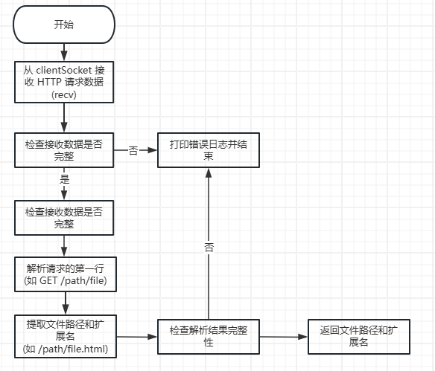
图1.4 请求解析模块系统实现图
文件管理模块：如图1.5。
数据结构：char homeaddr[50]：存储主目录路径（由用户输入）。char fileName[100]：拼接的完整文件路径。FILE* fp：用于打开文件的文件指针。
处理逻辑：将主目录路径与请求文件路径拼接，生成完整的文件路径，随后使用fopen打开文件，如果文件存在，返回文件指针；如果文件不存在，返回空指针，进入错误处理逻辑。成功打开文件后，计算文件大小，采用分块读取文件内容的方法以提高传输效率。
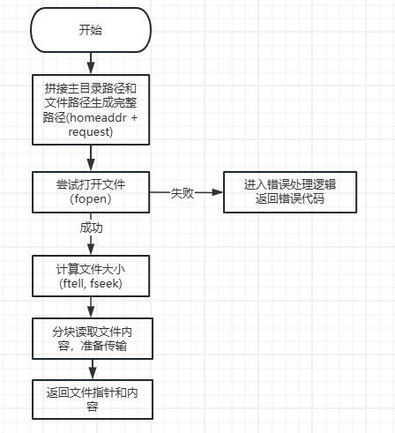
图1.5 请求解析模块系统实现图
响应生成模块：如图1.6。
数据结构：char content_Type[60]：存储文件的 MIME 类型，定义了常用 HTTP 状态行：HTTP/1.1 200 OK：文件查找成功；HTTP/1.1 404 NOT FOUND：文件未找到；HTTP/1.1 403 FORBIDDEN：文件禁止访问。
处理逻辑：根据文件扩展名设置Content-Type，支持以下 MIME 类型：.html对应text/html，.gif对应image/gif，.jpg和.jpeg对应image/jpeg，.png对应image/png，其他未知扩展名对应application/octet-stream。
解析完扩展名后，如果文件禁止访问或不存在，返回对应的状态行404或403，并附加错误页面内容；如果文件存在，返回200 OK状态行。同时附加文件的大小（Content-Length），文件内容等，通过send函数将完整响应报文发送至客户端。
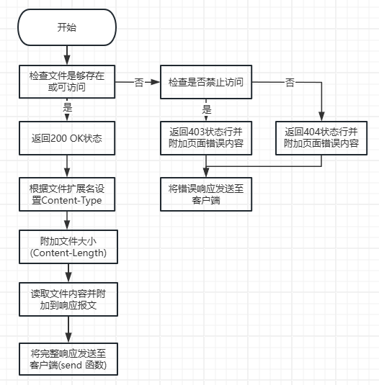
图1.6响应生成模块系统实现图
日志与错误处理模块：如图1.7。
数据结构：日志内容包括客户端的IP地址和端口号，接收到数据的大小和完整路径，网页状态码等内容。
处理逻辑：记录每个客户端请求的时间戳、IP 地址、端口号和请求路径，处理结果（200、404、403）并打印至控制台，针对错误在网页端给出可视化响应，404错误生成静态错误页面，403 错误通过文件名判断，限制特定文件的访问。
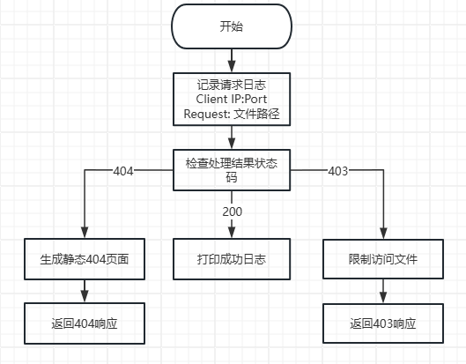
图1.7日志与错误处理模块系统实现图
关闭模块：如图1.8。
数据结构：SOCKET srvSocket：服务器套接字，SOCKET clientSocket：客户端套接字。
处理逻辑：在每次完成会话后，调用closesocket关闭clientSocket，在停止监听时，关闭 srvSocket并调用WSACleanup释放Winsock资源，同时打印日志确认关闭状态。
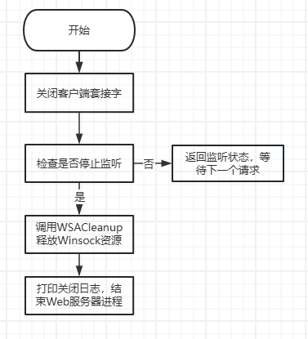
图1.8关闭模块系统实现图

1.5 系统测试及结果说明
硬件测试环境：
处理器：AMD Ryzen 7 5800H with Radeon Graphics 3.20 GHz
机带RAM：16.0 GB
测试结果与分析：
基础要求：
1.可配置 Web 服务器的监听地址、监听端口和主目录，如图1.9。
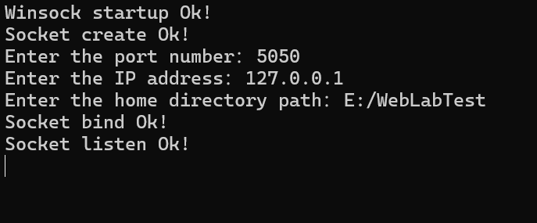
图1.9 配置监听信息控制台图
2.能够单线程处理一个请求。当一个客户连接时，创建一个连接套接字。
3.从连接套接字接收 HTTP 请求报文，并根据请求报文确定用户请求的网页文件。
4.从服务器的文件系统获得请求的文件，创建一个由请求的文件组成的 HTTP 响应报文。
5.经 TCP 连接向请求的浏览器发送响应，确保浏览器能够正确显示网页内容。
高级要求：
1.能够传输包含多媒体（如图片）的网页给客户端，并能在客户端正确显示。
2.在服务器端的屏幕上输出请求的来源（IP 地址、端口号和 HTTP 请求命令行）。
3.在服务器端的屏幕上能够输出对每一个请求处理的结果。
4.对于无法成功定位文件的请求，根据错误原因做出相应错误提示，并具备一定的异常情况处理能力。
通过Edge浏览器输入http://127.0.0.1:5050/index.html,可以在浏览器中正确显示网页内容，如图1.10所示。于此同时，控制台上输出HTTP请求报文以及每个请求的来源，请求报文中首先是对HTML文件的请求，同时也实现了对于图片等对象的请求，对于成功请求的情况，控制台返回状态码200 OK，如图1.11所示。
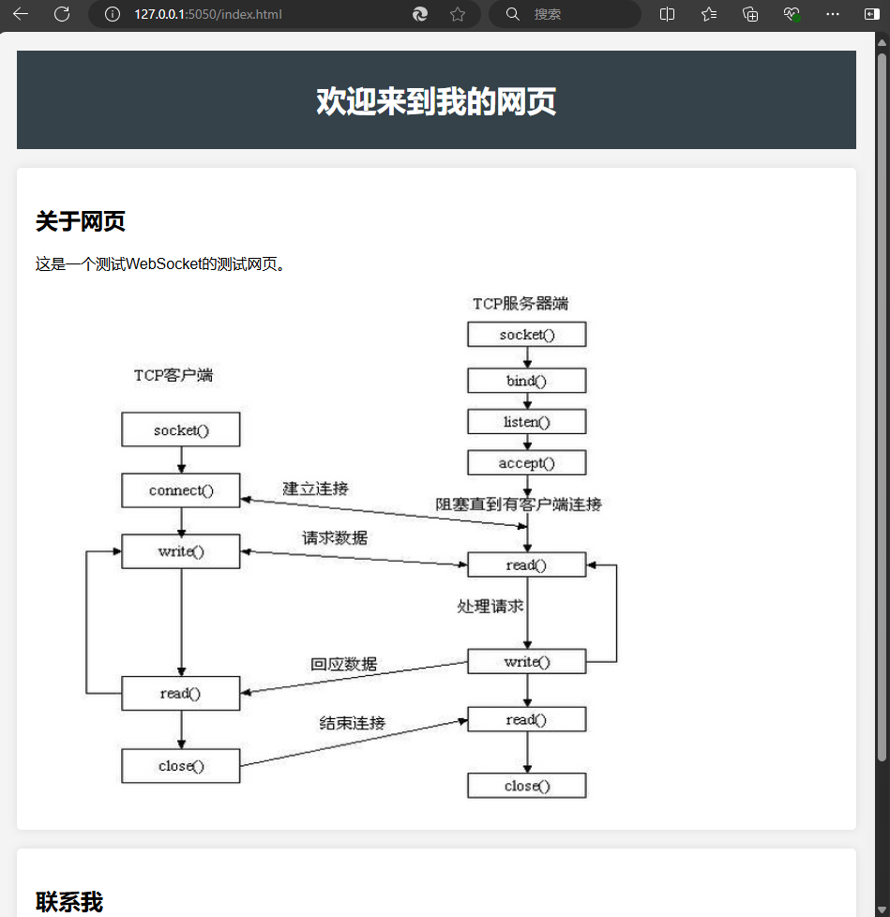
图1.10 网页显示
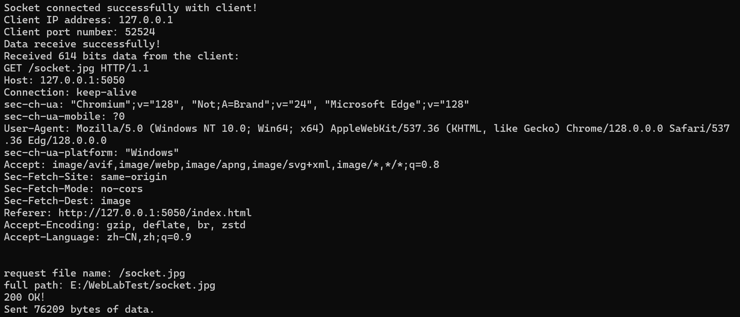
图1.11 客户端信息与请求报文
对于无法成功定位文件的请求，根据错误原因做出相应错误提示，并进行异常情况处理，例如对于无法查询到请求文件的情况下，在网页端返回404 Not Found，同时在控制台给出报错信息，如图1.12和图1.13所示。对于静止访问的文件，客户想要访问时在网页端不会输出，同时在控制台给出403的信息，如图1.14所示
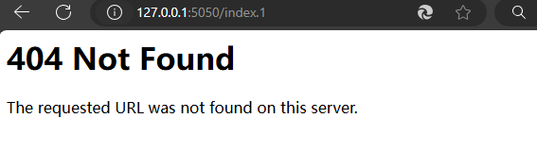
图1.12 网页404
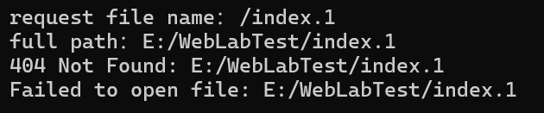
图1.13 控制台404
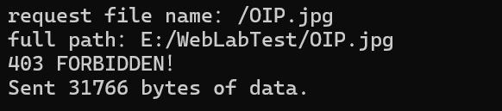
图1.14 控制台403

1.6 其它需要说明的问题
应当注意到socket和网络协议的类型是多种多样的，同时socket可设置的模式也是多种多样的，实现的Web服务器在今后仍可以在多线程或健壮性等方面进行改进。
此外，当初设计时，注意到windows操作系统中默认的路径分隔符是“\”，在网络路径中“/”是标准分隔符，但由于winsock具备一定的兼容性，可以安全地使用“/”表示路径，能够在代码中统一路径处理，便于跨平台兼容。

1.7 参考文献
[1]（美）詹姆斯·F.库罗斯，（美）基思·W.罗斯著；陈鸣译. 计算机网络：自顶向下方法第7版. 北京：机械出版社，2018.5
[2] 模块一 Socket编程实验指导手册.pdf

实验二 数据可靠传输协议设计实验

2.1 环境
处理器：AMD Ryzen 7 5800H with Radeon Graphics 3.20 GHz
操作系统：Windows 11 23H2
机带RAM：16.0 GB
开发平台：Visual Studio Community 2022 17.9.2
开发语言：C/C++

2.2 实验要求
本实验包括三个级别的内容，具体包括：
实现基于GBN的可靠传输协议，分值为50%。
实现基于 SR 的可靠传输协议，分值为30%。
在实现GBN协议的基础上， 根据TCP的可靠数据传输机制实现一个简化版的TCP协议， 分值20%，要求：
报文段格式、接收方缓冲区大小和GBN协议一样保持不变；
报文段序号按照报文段为单位进行编号；
单一的超时计时器，不需要估算RTT动态调整定时器Timeout参数；
支持快速重传和超时重传，重传时只重传最早发送且没被确认的报文段；
确认号为收到的最后一个报文段序号；
不考虑流量控制、拥塞控制。

2.3 协议的设计、验证及结果分析

2.3.1 GBN协议的设计、验证及结果分析
GBN（Go-Back-N）是一种基于窗口机制的可靠数据传输协议，发送方在给定窗口范围内可以连续发送多个数据报文，无需等待每个报文的确认；但如果遇到未被确认的报文或超时，发送方必须回退并重新发送当前窗口中所有未确认的报文。
GBN采用累积确认的方法，即接收方仅发送已按序接收到的最后一个报文的确认号。这种机制简化了接收方的处理逻辑。在具体实现中，发送方需要维护一个发送窗口，并通过单一计时器管理所有报文的超时重传。
使用C++对其进行模拟设计：
GBNSender：
由RDT到GBN需要增加一系列窗口对象的维护，主要包括expectSequenceNumberSend: 表示当前需要发送的报文序号；waitingState: 记录当前发送窗口是否已满；base: 当前发送窗口的基序号；winlen: 窗口长度；buflen: 序号循环长度；window: 存储已发送但未被确认的报文。
发送方在发送时负责将数据包从应用层打包，并通过网络层发送给接收方，同时管理窗口状态，首先检查窗口状态，如果nextSeqNum未超过base + winSize，则窗口未满，可以发送新报文，如果窗口已满，进入等待状态，拒绝新的发送请求，如果当前报文是窗口的第一个未确认报文，则启动定时器，还需注意nextSeqNum自增并取模，以支持序号循环。
发送方在接收确认过程中需要处理接收方返回的ACK报文，滑动窗口并更新相关状态，在收到确认时，首先计算ACK的校验和，检查数据完整性，同时检查ACK是否落在当前发送窗口范围内（即base <= ackNum < base + winSize），如果ACK超出窗口范围，忽略该ACK。更新窗口起点base，释放已确认的报文，滑动窗口的过程中，移除窗口队列中已确认的报文，如果窗口中仍有未确认报文，则重启计时器，确保剩余报文不会因超时而丢失，如果窗口已清空，停止定时器。
逻辑流程图如图2. 1。
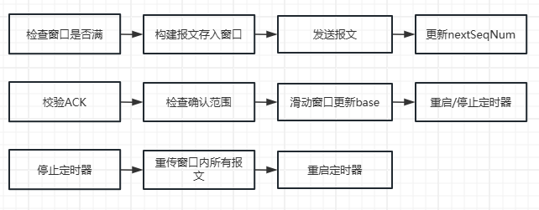
图2. 1 GBNSender逻辑图
GBNReceiver：
GBN接收方的窗口大小为1，需要维护以下状态，expectSequenceNumberRcvd：接收方当前期望接收到的报文序号；lastAckPkt：最近一次发送的ACK报文； buflen：序号的循环长度。
接收方接收来自网络层的报文，验证其正确性，并根据验证结果决定如何处理，首先使用校验和算法验证报文的完整性，确保数据未在传输中被篡改或损坏，检查报文序号是否与接收方当前期望的序号匹配，要求报文必须按序到达，否则接收方拒绝处理该报文。如果报文校验和正确且序号匹配，将报文内容递交给应用层，同时更新lastAckPkt，设置ACK序号为报文序号，并重新计算校验和，向发送方发送新的ACK报文，更新期望的序号，对expectSequenceNumberRcvd加1并取模。如果报文校验和错误或序号不匹配，则忽略该报文的内容，重发上一次发送的ACK报文，通知发送方未按序接收到报文。
逻辑流程图如图2. 2。
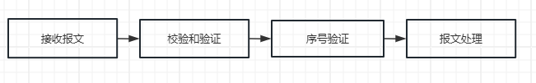
图2. 2 GBNReceiver逻辑图
GBN模拟发送的结果如图2. 3。
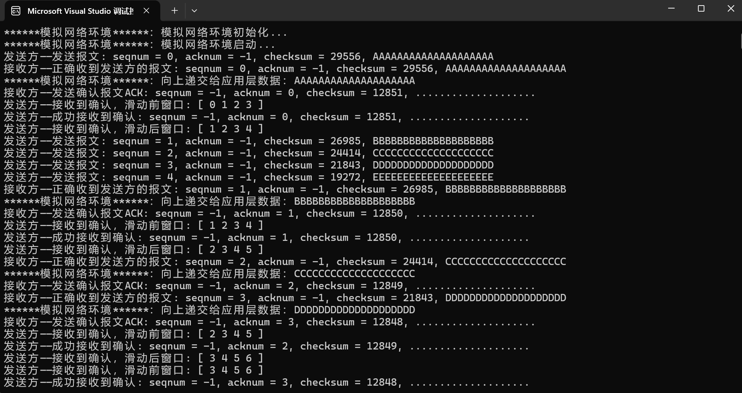
图2. 3 GBN结果
可见其发送方可以同时发送多份报文，同时也采用了累积确认的方式，如图2. 4为发送方发送多份报文的结果和发送窗口可视化结果，如图2. 5为累积确认结果。
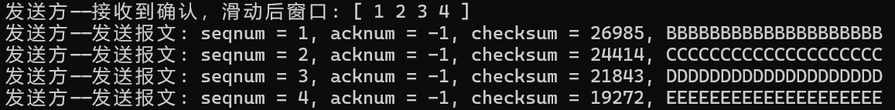
图2. 4 发送方多次发送
图2. 5 累计确认

2.3.2 SR协议的设计、验证及结果分析
选择性重传协议（SR）是一种基于窗口机制的可靠数据传输协议，是对GBN协议的改进。SR协议通过允许接收方乱序接收报文并对其逐一确认，同时发送方仅重传丢失的报文，从而提高了传输效率，特别是在高丢包率的网络环境下表现更优。
SRSender：
SRSender 的设计与 GBN 发送方基本一致，不再过多描述。
SRReceiver：
SR接收方不再选择累积确认，而是需要支持乱序接收和逐个确认的机制，要加入有关窗口的数据结构，buflen:序号循环长度；base:当前接收窗口的起始序号；winlen:窗口大小；window:滑动窗口，存储乱序到达的报文以及其状态。
接收方接收报文后对报文的处理与GBN类似，不再赘述，但其具有可以缓存未按序到达的报文的能力，从窗口起点开始，检测连续按序接收的报文，释放起点处的缓存位置，并在窗口尾部填充新的空位。接收方对每个正确接收的报文发送单独的ACK，序号为报文的seqnum，如果接收到错误或重复的报文，接收方重发lastAckPkt。
逻辑流程图如图2. 6。
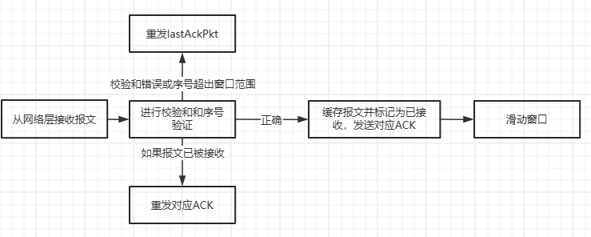
图2. 6 SRSender逻辑图
SR模拟发送的结果如图2. 7。
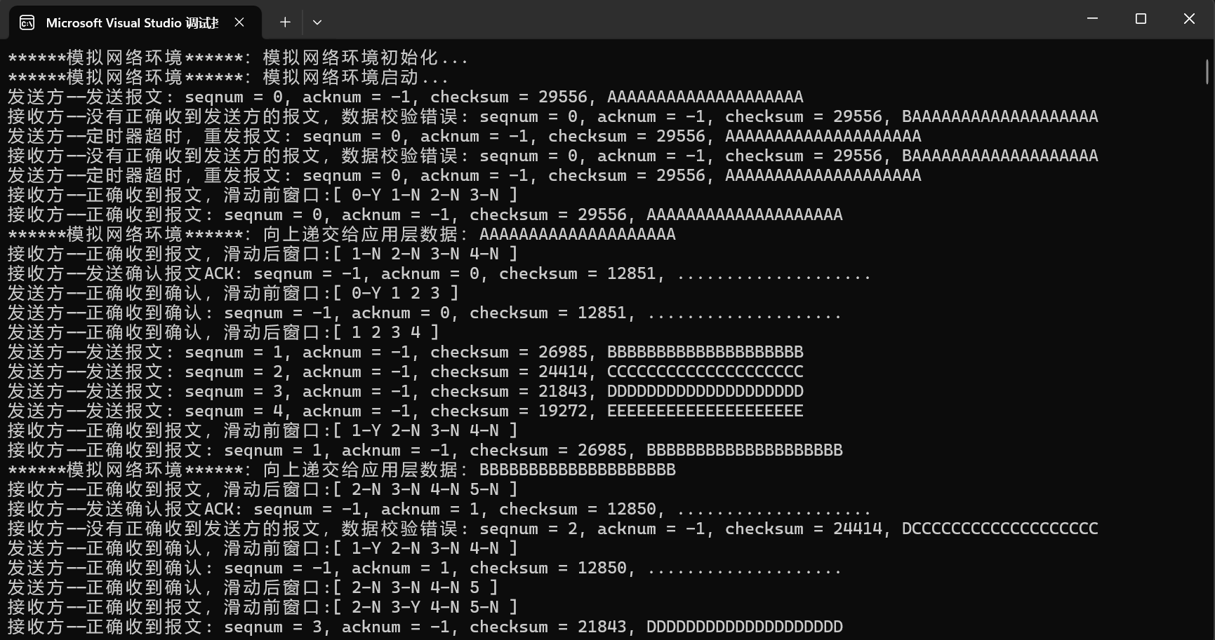
图2. 7 SR结果图
观察其窗口结构，可以发现其可以进行乱序接收的功能，如图2. 8。
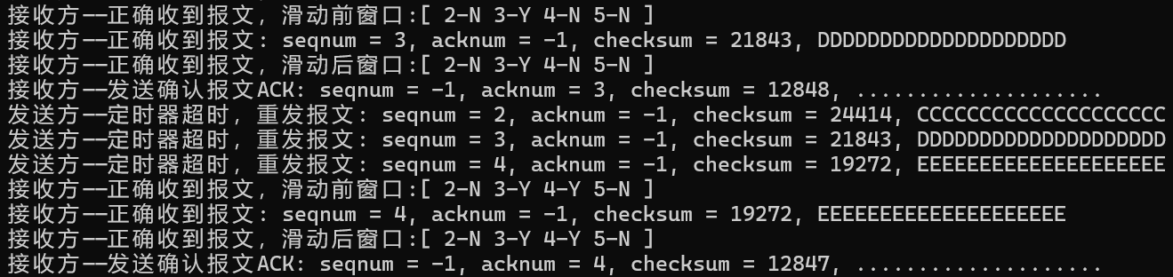
图2. 8 SR乱序接收图

2.3.3 简单TCP/IP协议的设计、验证及结果分析
TCP结合了GBN和SR的部分特点，同时加入了快速重传等独特功能，TCP采用类似GBN的累积确认机制，即接收方通过ACK确认最后一个按序接收到的字节序号，待按序数据到达后再将其交付给应用层。
TCPRdtSender：
除了原先在GBN和SR协议设计中所用的数据结构外，还需要增加Rdnum作为冗余计数，用于记录接收到的重复 ACK 的次数，以触发快速重传机制。
发送逻辑与GBN和SR类似，当接收ACK时，若收到3个重复 ACK，立即重传窗口中最早的未确认报文，快速重传的逻辑设计如图2. 9。
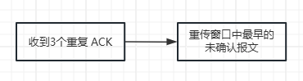
图2. 9 快速重传逻辑图
TCPRdtReceiver：
与GBN一致，采取累计确认，同时无需缓存乱序报文，对于校验和错误或序号不匹配的报文直接忽略，仅重发上次 ACK。逻辑简单且符合 TCP 的基础实现要求。
TCP模拟发送的结果如图2. 10。
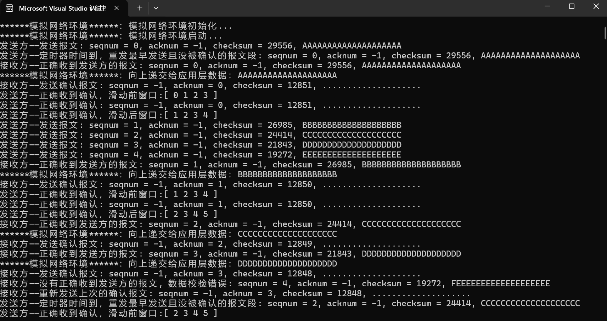
图2. 10 TCP结果图
快速重传的触发结果如图2. 11。
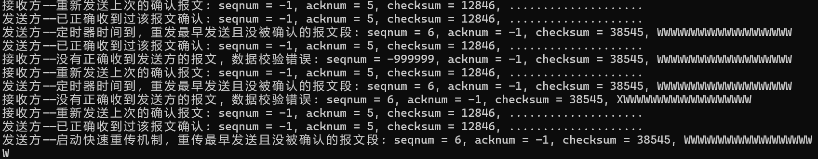
图2. 11 TCP快速重传触发图

2.4 其它需要说明的问题
在设计GBN,SR,TCP时最关键的点是找到这几个协议的异同和设计特点，找到共性点和不同点后可以更好地理解其设计思想，并在实现时通过共性逻辑复用（如窗口管理、定时器控制），同时针对不同点进行优化（如GBN累积确认、SR乱序接收、TCP快速重传），可以更加高效正确地完成协议。

2.5 参考文献
[1]（美）詹姆斯·F.库罗斯，（美）基思·W.罗斯著；陈鸣译. 计算机网络：自顶向下方法第7版. 北京：机械出版社，2018.5
[2] 模块二 可靠数据传输协议设计(修订版V2020).pdf

实验三 基于CPT的组网实验

3.1 环境
处理器：AMD Ryzen 7 5800H with Radeon Graphics 3.20 GHz
操作系统：Windows 11 23H2
机带RAM：16.0 GB
实验平台：Cisco Packet Tracer 7.0

3.2 实验要求
熟悉 Cisco Packet Tracer 仿真软件。
利用 Cisco Packet Tracer 仿真软件完成实验内容。
提交实验设计报告纸质档和电子档。
基于自己的实验设计报告，通过实验课的上机实验，演示给实验指导教师检查。
第一项实验——IP 地址规划与 VLan 分配实验：
使用仿真软件描述网络拓扑如图3. 1所示。
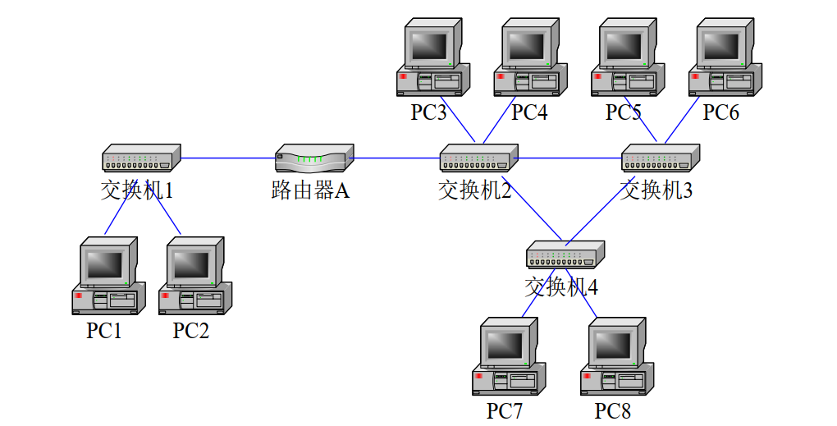
图3. 1 第一项实验拓扑图
基本内容 1
将 PC1、PC2设置在同一个网段，子网地址是：192.168.0.0/24;
将 PC3~PC8 设置在同一个网段，子网地址是：192.168.1.0/24;
配置路由器，使得两个子网的各 PC 机之间可以自由通信。
基本内容 2
将 PC1、 PC2 设置在同一个网段，子网地址是： 192.168.0.0/24；
将 PC3、 PC5、 PC7 设置在同一个网段，子网地址是： 192.168.1.0/24；
将 PC4、 PC6、 PC8 设置在同一个网段，子网地址是： 192.168.2.0/24；
配置交换机 1、 2、 3、 4，使得 PC1、 PC2 属于 Vlan2， PC3、 PC5、 PC7 属于 Vlan3， PC4、 PC6、 PC8属于Vlan4；
测试各 PC 之间的连通性，并结合所学理论知识进行分析；
配置路由器， 使得拓扑图上的各 PC 机之间可以自由通信，结合所学理论对你的路由器配置过程进行详细说明。
第二项实验——路由配置实验
使用仿真软件描述网络拓扑图3. 2。
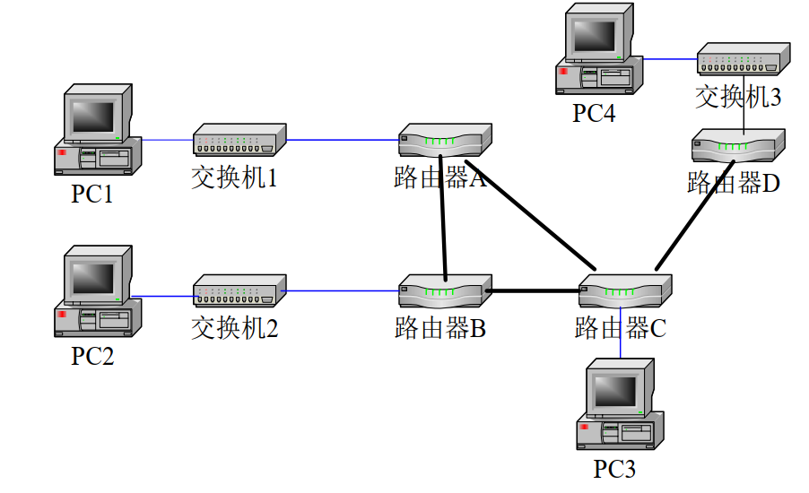
图3. 2第二项实验拓扑图
基本内容 1
将 PC1 设置在 192.168.1.0/24 网段；
将 PC2 设置在 192.168.2.0/24 网段；
将 PC3 设置在 192.168.3.0/24 网段；
将 PC4 设置在 192.168.4.0/24 网段
设置路由器端口的 IP 地址
在路由器上配置 RIP 协议，使各 PC 机能互相访问
基本内容 2
将 PC1 设置在 192.168.1.0/24 网段；
将 PC2 设置在 192.168.2.0/24 网段；
将 PC3 设置在 192.168.3.0/24 网段；
将 PC4 设置在 192.168.4.0/24 网段
设置路由器端口的 IP 地址
在路由器上配置 OSPF 协议，使各 PC 机能互相访问
基本内容 3
在基本内容1或者2的基础上， 对路由器A进行访问控制配置，使得PC1无法访问其它PC，也不能被其它 PC 机访问。
在基本内容 1 或者 2 的基础上，对路由器 A 进行访问控制配置，使得PC1不能访问PC2，但能访问其它 PC 机
综合实验
某学校申请了一个前缀为 211.69.4.0/22 的地址块，准备将整个学校连入网络。该学校有 4 个学院， 1个图书馆，3个学生宿舍。每个学院有 20 台主机，图书馆有 100 台主机，每个学生宿舍拥有 200 台主机。
组网需求：
图书馆能够无线上网
学院之间可以相互访问
学生宿舍之间可以相互访问
学院和学生宿舍之间不能相互访问
学院和学生宿舍皆可访问图书馆。
实验任务要求：
完成网络拓扑结构的设计并在仿真软件上进行绘制(要求具有足够但最少的设备，不需要考虑设备冗余备份的问题)
根据理论课的内容，对全网的 IP 地址进行合理的分配
在绘制的网络拓扑结构图上对各类设备进行配置，并测试是否满足组网需求，如有无法满足之处，请结合理论给出解释和说明
（说明实验需要完成的工作，主要指实验指导手册上的要求）

3.3 基本部分实验步骤说明及结果分析

3.3.1 IP地址规划与VLan分配实验的步骤及结果分析
首先根据实验要求，在CPT软件中绘制等效拓扑图，如图3. 3。
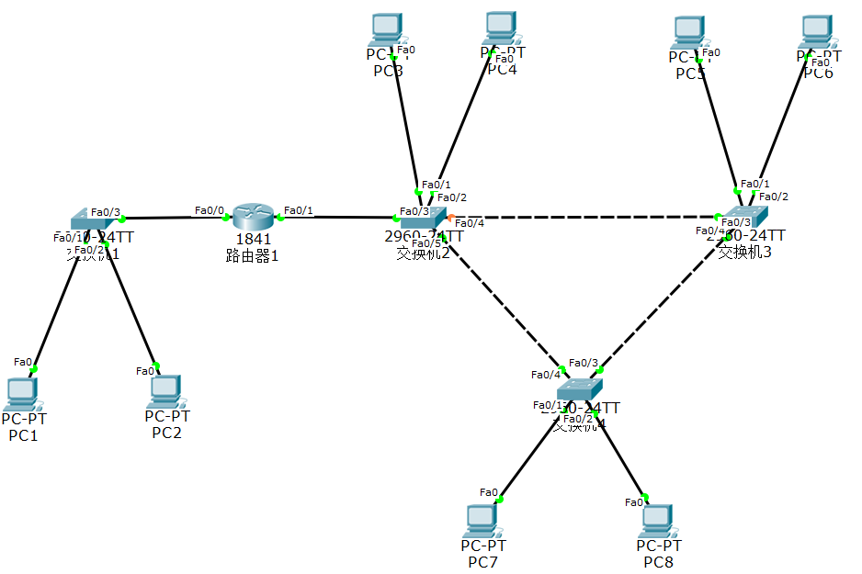
图3. 3 第一项实验拓扑图
基本内容1：
按照实验对于子网的要求，配置路由器Fa0/0和Fa0/1的IP地址，如图3. 4所示。同时按照实验要求配置配置每台主机的IP地址，子网掩码等，并将默认网关设置为相应路由器接口的IP地址，如图3. 5所示。
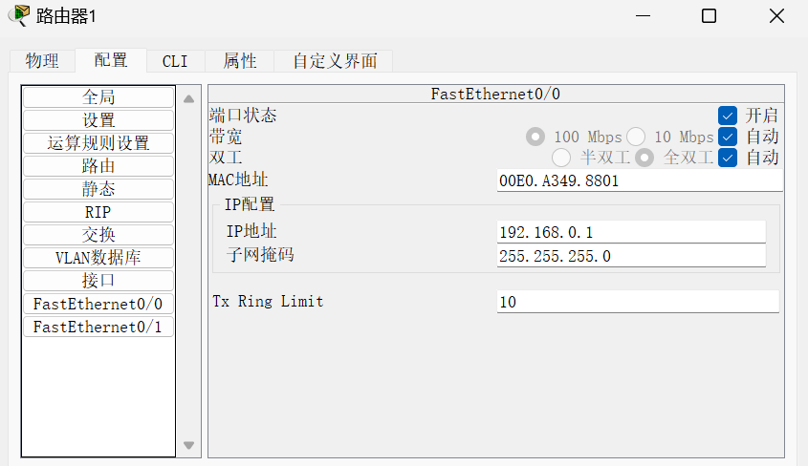
图3. 4 路由器接口配置
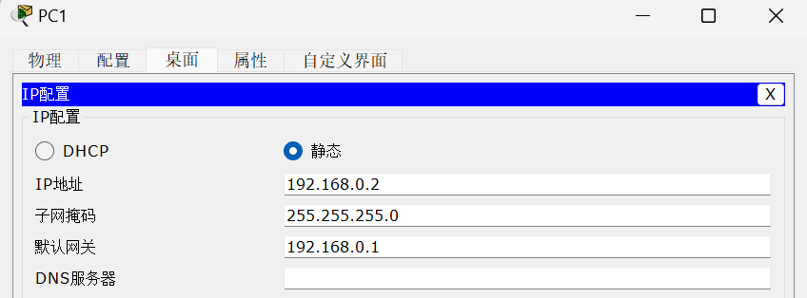
图3. 5 主机IP配置
测试主机之间能否正常通信，实验结果如图3. 6，可以发现实现了基本内容1。
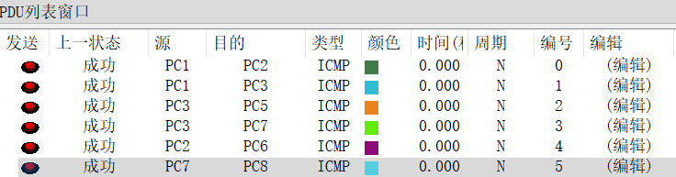
图3. 6 主机连通性测试
基本内容2：
其中子网IP设置与基本内容1相似，对于交换机的VLAN设置，首先需要将对应的VLAN编号接口连上对应的主机，对于两个交换机，交换机与路由器之间的链路则应设置为trunk链路，确保不同网段的数据报均可以由此传输，如图3. 7。
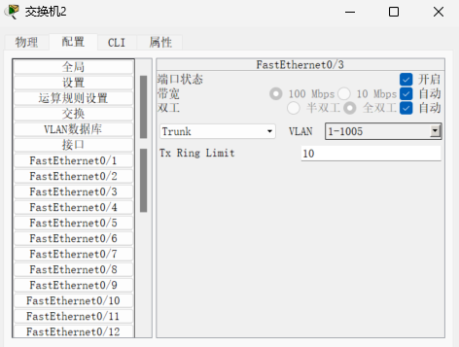
图3. 7 交换机trunk配置
由于路由器仅有两个接口，当前有三个网段，所以需要配置虚拟子端口，将Fa0/1接口分为Fa0/1.1和Fa0/1.2两个子端口，并为子端口分配网段VLAN3和VLAN4，由此实现多个子网段的通信，如图3. 8。
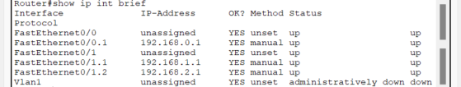
图3. 8 路由器虚拟子端口配置
不同主机直接均可以进行通信，不同主机间连通性测试如图3. 9。
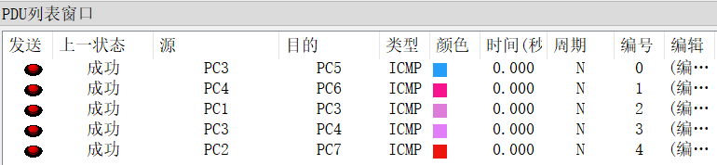
图3. 9 连通性测试

3.3.2 路由配置实验的步骤及结果分析
首先根据实验要求画出等效拓扑图，如图3. 10。
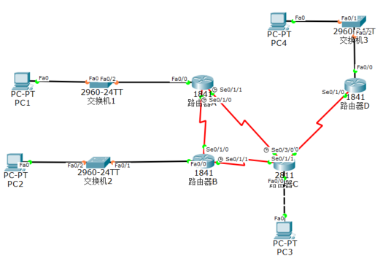
图3. 10 路由配置实验网络拓扑图
基本内容1：
配置子网的过程与基础实验1相似，对于路由器之间的连接，由于FastEthernet不能用于路由器之间的互联，因此需要在路由器上增加串口，根据实验指导书，将路由器电源关闭，从模块中选择HWIC-2T串口拖到对应的端口，再重启路由器，由此实现了路由器之间的串口增加，由于路由器之间的连接具有方向性，先连的一端为DCE，后连的一端为DTE，依照实验要求，需要在DCE中配置时钟频率，由此完成路由器的连接，如图3. 11。
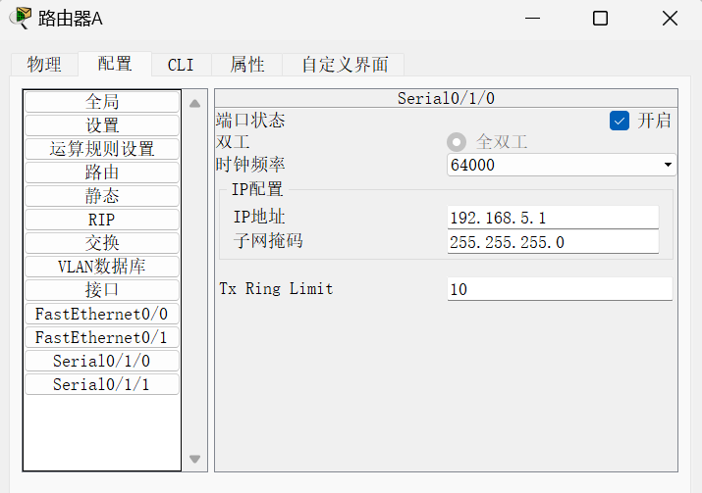
图3. 11 路由器端口配置图
关于配置路由器RIP协议，由于RIP协议依据DV算法，每个路由器在配置该协议时，只需要将自身所有接口的IP地址写入RIP协议中即可，配置后查询路由协议如图3. 12。
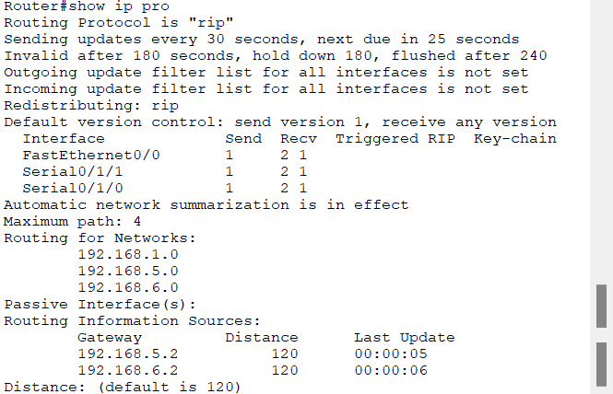
图3. 12 RIP协议配置图
发现所有主机之间都可以正常通信，不同主机的连通性测试如图3. 13。
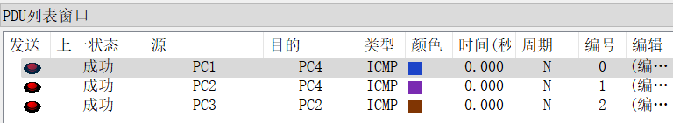
图3. 13 主机连通性测试图
基本内容2：
主机和路由器IP的配置不再赘述，依据实验指导书采用命令行方式配置OSPF，如图，具体步骤可以简要概况为：首先为OSPF协议选择一个进程号，随后使用network命令将路由器端口所属子网的IP地址和子网掩码写入配置，配置完成后，使用copy run startup运行配置，配置完成后查询路由器协议如图3. 14。
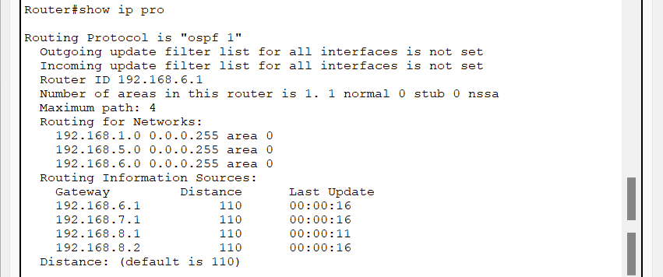
图3. 14 OSPF协议配置
发现所有主机之间都可以正常通信，不同主机的连通性测试如图3. 15。
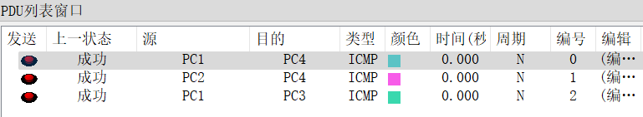
图3. 15 主机连通性测试图
基本内容3：
对路由器进行访问控制列表的控制，依据实验指导书采用命令行方式配置，为access-list选择一个标识号后，分别在deny和permit中配置其拒绝或允许的IP地址和子网掩码。对于基本内容3的两个子问题，问题一的deny应设置为any，问题二仅阻止来自PC2的子网访问，问题二的access-list如图3. 16。
图3. 16 路由器access-lists配置图
需要注意的是访问控制是对于路由器的接口而言的，同时注意分配时进端口还是出端口的方向问题，配置完成后问题1连通性测试如图3. 17，问题2的连通性测试如图3. 18。
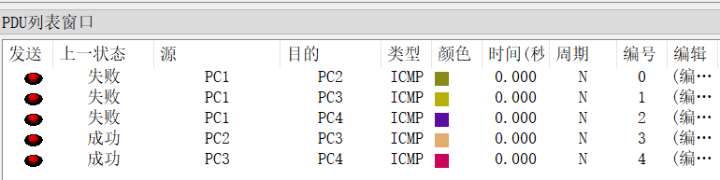
图3. 17 问题1连通性测试图
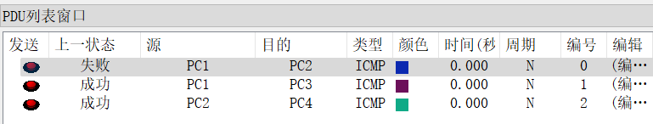
图3. 18 问题2连通性测试图

3.4 综合部分实验设计、实验步骤及结果分析

3.4.1 实验设计
依据实验背景，该学校一共申请了1024-2个主机的IP地址，给三个宿舍每个宿舍分配256-2个主机地址，即/24的子网掩码，给四个学院每个学院分配32-2个主机IP地址，即/27的子网掩码，给图书馆分配128-2个主机的IP地址，即/25的子网掩码，这样正好分配完了1024-2个主机的IP地址，对于连接子网间的路由器，分别采用192.168.0.0/24和192.168.1.0/24的私有IP地址来完成路由器之前子网的IP分配。按照这些需求，具体的IP地址分配如下：
宿舍1子网： 211.69.5.0/24
宿舍2子网： 211.69.6.0/24
宿舍3子网： 211.69.7.0/24
学院1子网： 211.69.4.128/27
学院2子网： 211.69.4.160/27
学院3子网： 211.69.4.192/27
学院4子网： 211.69.4.224/27
图书馆子网： 211.69.4.0/25
宿舍-图书馆子网：192.168.0.0/24
学院-图书馆子网：192.168.1.0/24
在分配好子网后，准备分析网络拓扑图，需要设置四个学院、一个图书馆和三个学生宿舍，并分别连接至路由器，为每个子网配置相应的主机、交换机、路由器等，根据实际情况，采取每个片区配置一台路由器，片区中每个部分配置一台交换机。同时在在图书馆配置无线访问点，允许无线设备连接并分配IP地址，配置图书馆的无线网络设置，确保能够提供无线连接。
为了实现不同子网之间能够相互通信，需要在路由器上配置RIP或OSPF协议，同时使用ACL限制学院和学生宿舍之间的访问，需要确保学院和学生宿舍可以访问图书馆，但不允许互相访问。

3.4.2 实验步骤
首先依据实验分析中的内容利用Cisco Packet Tracer绘制网络拓扑图，最终形成网络拓扑图如图3. 19。
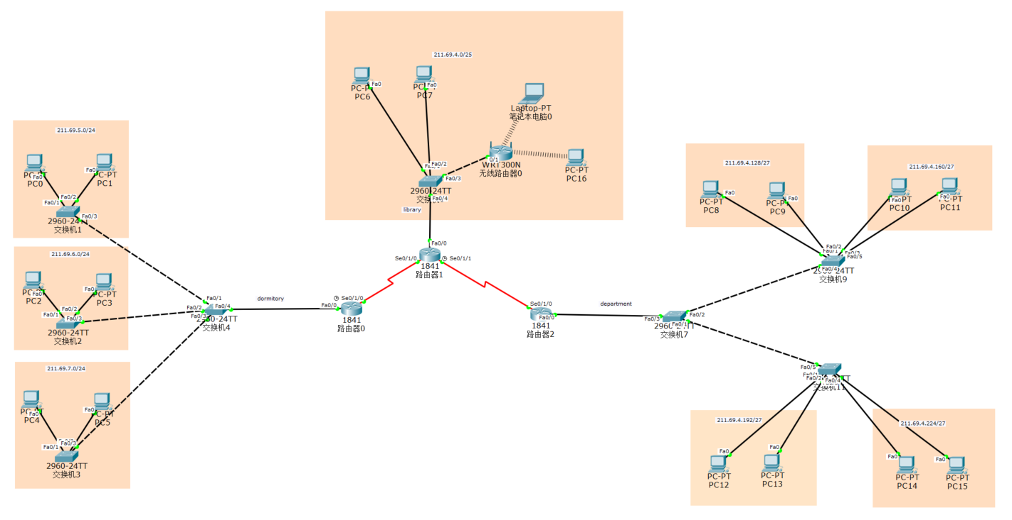
图3. 19 综合实验网络拓扑图
接下来需要为学院和宿舍依据实际搭设不同的子网，依据实验要求，宿舍需要3个VLAN，学院需要4个VLAN，因此，对于学院子网中的每台交换机配置VLAN编号为2-5，对于宿舍子网的每台交换机配置VLAN编号为2-4，将交换机与对应PC之间的连接设置为对应编号的access链路，将交换机与交换机之间，交换机与路由器之间的连接设置为trunk链路，为之后设置ACL做好基础。
路由器的配置需要在每个路由器上增加serial接口，用于路由器之间的互联，路由器之间的DCE端设置时钟频率为64000，将实验分析的IP地址填入路由器端口之间。
对于无线路由器的配置采取图形化界面配置的方法，给无线路由器分配图书馆子网中的一个IP地址，这里分配的是211.69.4.4/25。接下来打开无线路由器的GUI页面，设置无线路由器能够分配的主机IP的范围，在图形界面设置采取DHCP方式，分配的IP地址从211.69.4.5开始，子网掩码为255.255.255.128，设置最多可分配的用户数为28，同时需要将图书馆中的所有无线设备网关设置为211.69.4.4，无线路由器的图形化界面配置如图3. 20。
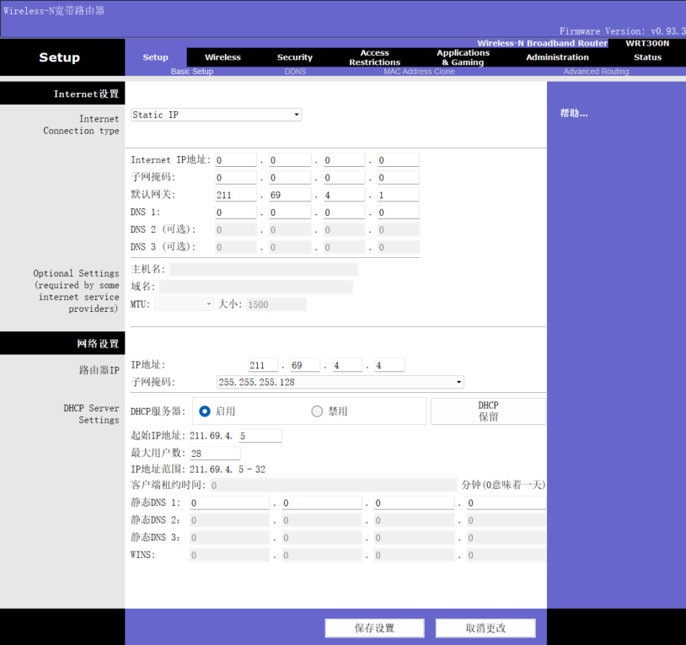
图3. 20 无线路由器可视化配置图
为路由器添加OSPF协议，配置好OSPF协议的路由器如图3. 21。
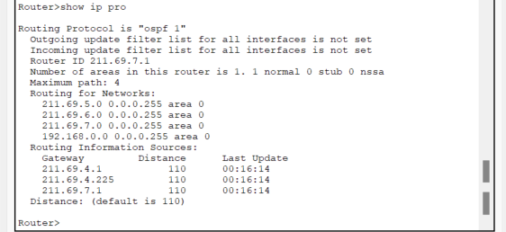
图3. 21 路由器OSPF配置图
由于实验要求宿舍和学院之间不能相互访问，因此需要在宿舍处的路由器使用ACL进行访问权限控制，使来自学院处子网的数据报全部拒绝访问。首先在Fa0/0接口处设置out类型的access-list，随后设置该access list将所有来自学院的IP全部拒绝，如图3. 22
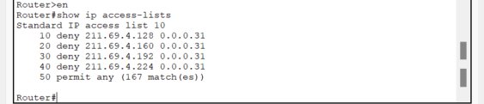
图3. 22 路由器ACL配置图

3.4.3 结果分析
1.学院之间，学院与图书馆之间可以相互访问，如图3. 23。
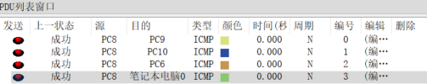
图3. 23 连通性测试图1
2.宿舍之间，宿舍与图书馆之间可以相互访问，如图3. 24。
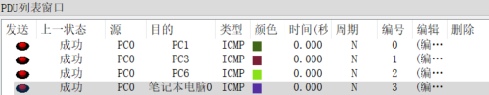
图3. 24 连通性测试图2
3.学院与宿舍之间不可以相互访问，如图3. 25。
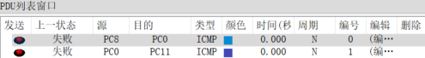
图3. 25 连通性测试图3
4.图书馆可以无线上网，如图3. 26。
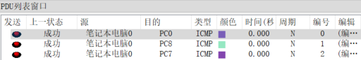
图3. 26 连通性测试图4

3.5 其它需要说明的问题
在进行CPT组网实验时，需要注意操作的对象，是对于主机，交换机，路由器等器件进行操作，还是对其中的某个接口进行操作，同时某些操作例如访问控制，其还具有方向性，只有完全理解计算机网络的细节，才能准确地完成实验目标。
在有些时候，本实验没有唯一的答案，譬如在综合实验中没有对路由选择协议做出要求，重要的是在符合实验要求的同时符合实际，同时也要清楚不同方法的优劣来进行选择。

3.6 参考文献
[1]（美）詹姆斯·F.库罗斯，（美）基思·W.罗斯著；陈鸣译. 计算机网络：自顶向下方法第7版. 北京：机械出版社，2018.5
[2] 模块三 基于CPT的组网实验.pdf

心得体会与建议

4.1 心得体会
通过Socket编程实践了网络通信的基础概念，理解了socket的结构以及客户端-服务器模型、阻塞与非阻塞I/O、TCP/UDP的使用场景等，对数据在网络中传输的实际流程有了更直观的理解，整个过程我实现了从建立连接到数据收发、再到关闭连接的完整流程，同时对Socket函数的调用方法（如bind、listen、accept等）更加熟练。
在数据可靠传输协议设计中，通过设计GBN、SR、TCP协议，我深入理解了可靠传输的核心思想，包括超时重传、滑动窗口、ACK确认、快速重传等机制。我也充分理解了GBN，SR，TCP三种协议的不同和优劣。
在CPT组网实验中，我通过CPT（Cisco Packet Tracer）模拟了网络的配置与运行，深入了解了子网划分、IP地址分配、路由协议配置等操作。这些实践帮助我从整体上理解了计算机网络的层次结构。实验强化了对OSI模型和TCP/IP协议栈的理解，将理论学习与实践操作结合，全面提升了对网络通信的认知。
通过Socket编程、数据可靠传输协议设计以及CPT组网的实践，从增强了对网络通信理论的理解，再到培养了实际解决问题的能力；从编码实现到网络配置，再到故障调试，每一步都充分实现了理论与实践的结合。这些学习和实践经历为更深层次的网络开发和维护打下了坚实基础，同时也为日后的研究的方向选择与应用实践提供了宝贵经验。

4.2 建议
可以增加更多与实际应用相关的实验案例，例如实验3中的综合实验，使实验者能够更充分地感受到所有知识的用处，此外，还可以进一步设计一些更加复杂的任务或团队任务，同时可以尝试与现实生活中的多种应用产生关联，了解一些现实中的网络分析方法和工具，实现知识由课本到现实生活的跳跃。

